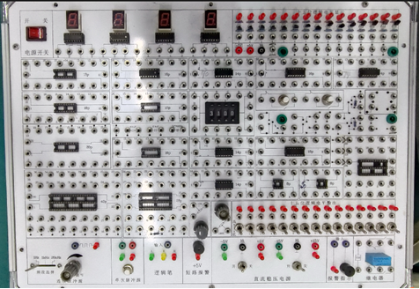

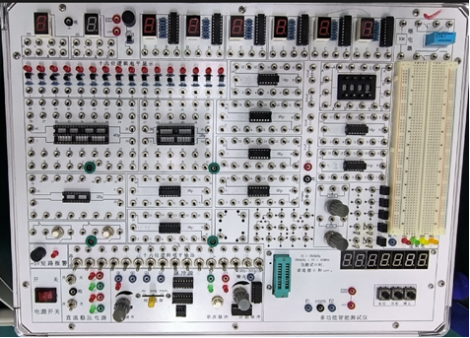

实验四 集成计数器芯片的应用
一、实验目的
1、掌握计数器芯片74LS160的功能。
2、掌握计数器的级联方法。
3、熟悉任意模计数器的构成方法。
4、熟悉数码管的使用。
二、实验说明
计数器器件是应用较广的器件之一，它有很多型号，各自完成不同的功能，供使用中根据不同的需要选用。本实验选用74LS160做实验用器件。74LS160引脚图如图4.1所示。74LS160是十进制BCD同步计数器。CP是时钟输入端，上升沿触发计数器对应的输出翻转。允许端CTP和CTT都为高电平时允许计数，允许端CTT*CTP为低电平时禁止计数，保持原状态不变。同步预置端LD加低电平时，在下一个时钟的上升沿将计数器置为预置数据端的值,即将D3D2D1D0四个输入端的值打入输出端Q3Q2Q1Q1上。清除端CR为异步清除，低电平有效，使输出Qd，Qc，Qb，Qa清零。74LS160在计数值等于9时，进位输出引脚Co输出为高电平，并且持续时间只有一个时钟周期，这个引脚可用于级联。
三、实验所用仪器和芯片
1、数字逻辑实验箱 1台
2、二输入四与非门74LS00 1片
3、同步十进制加法计数器74LS160 2片

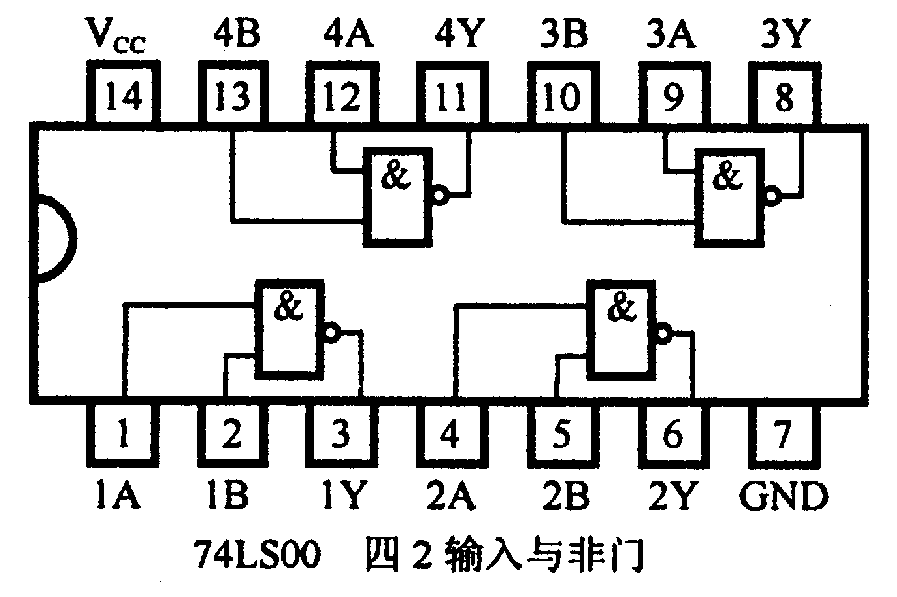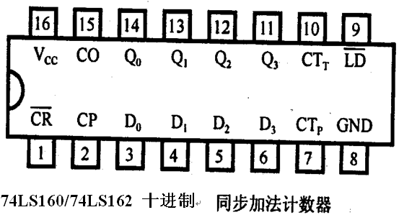
图4.1

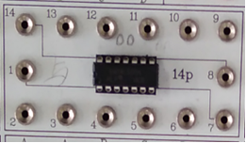

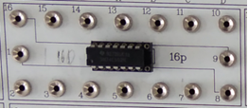

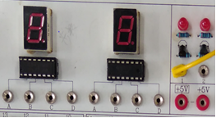

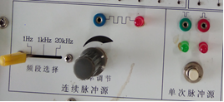

四、实验预习要求
１、复习有关计数器部分内容
２、绘出各实验内容的详细线路图
３、拟出各实验内容所需的测试记录表格
４、查手册、给出并熟悉实验所用各集成块的引脚排列图
五、实验原理和实验电路
1．计数器
计数器不仅可用来计数，也可用于分频、定时和数字运算。在实际工程应用中，一般很少使用小规模的触发器组成计数器，而是直接选用中规模集成计数器。
2． 四位BCD码计数器74LS160是十进制计数芯片。
74LSl60是同步置数、异步清零的4位BCD码加法计数器，其功能表见表4.1。清零是异步的（直接清零），不管时钟输入CP、置数输入LD、使能输入CTP和CTT为何电平，清除输入端CR的低电平立即能把所有四个触发器的输出Qd，Qc，Qb，Qa直接置为低电平。预置是同步的，当CR为1时，如果置数输入端LD上输入一低电平，则禁止计数，并在下一个时钟CP的上升沿来临之后，不管使能输入CTP和CTT是何电平，输出Qd，Qc，Qb，Qa都与预置数据D3D2D1D0一致。这称为同步置数。外部引脚图如上图4.1所示。
表4.1 74LSl60的功能表
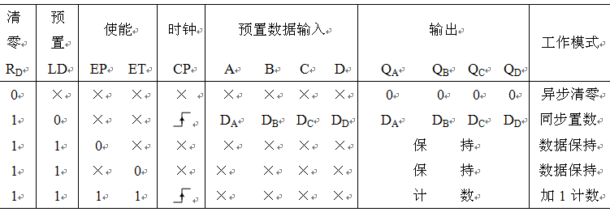
3、四位二进制计数器74LS161是十六进制芯片，共可以记录16个不同的状态。其功能表与表4.1相同。当输出Qd，Qc，Qb，Qa为1111时，进位输出引脚Co输出才为高电平，并且持续时间只有一个时钟周期，这个引脚可用于级联。
同步清零，含义是：清零信号RD变为低电平后，要等CP下一个时钟的上升沿到来后，才能使输出Qd，Qc，Qb，Qa清零。也就是时钟同步。受同步时钟CP的控制。异步清零，含义是：清零信号RD只要变为低电平，不需要等下一个时钟的上升沿到来，直接使输出Qd，Qc，Qb，Qa清零，不受同步时钟CP的控制，这种异步清零法会使清零前的上一个状态持续时间比较短。需要注意的是，74LS162芯片是同步清零的芯片。而74LS160芯片是异步清零的芯片。
同步预置的含义是，在CR＝1的条件下，当LD＝0且有时钟脉冲CP的上升沿作用时，D3，D2，D1，D0输入端的数据将分别被Q3～Q0所接收。由于置数操作必须有CP脉冲上升沿相配合，故称为同步置数。异步预置的含义是，在CR＝1的条件下，当LD＝0且不需要等待时钟脉冲CP的上升沿到来，D3，D2，D1，D0输入端的数据将分别被Q3～Q0所接收。由于置数操作不需要CP脉冲上升沿配合，故称为异步置数。这种异步置数法会使置数前的上一个状态持续时间比较短。74LS161芯片是异步置数的16进制的计数器芯片。

74LS161外部引脚图和计数值的状态转换见图4.2相同。
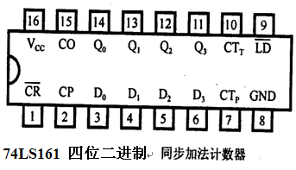 图4.2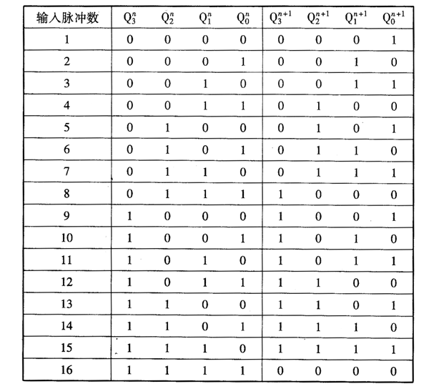
4．集成计数器的应用——实现任意M进制计数器
一般情况任意M进制计数器的结构分为3类，第一类是由触发器构成的简单计数器。第二类是由集成二进制计数器构成计数器。第三类是由移位寄存器构成的移位寄存型计数器。第一类，可利用时序逻辑电路的设计方法步骤进行设计。第二类，当计数器的模M较小时用一片集成计数器即可以实现，当M较大时，可通过多片计数器级联实现。两种实现方法：反馈置位法和反馈复位法。
具体参考实验电路如图4.3所示。
74LSl60芯片加上其它门电路，可以构成任意进制计数器。如下图4.3所示。
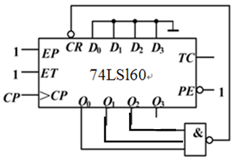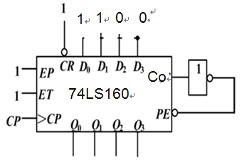

置位法
复位法
图4.3

- 实验内容
注意：
- 实验前，最好能测试一下74LS160芯片和74LS00芯片是否完好。
- 要注意16引脚的74LS160,插在20引脚底座上连线注意事项。
3、验收后的连线图拍张照片放到实验报告中。
4、.芯片的型号要看清，不能搞错了芯片。
5、所有的芯片的电源引脚和地引脚，都要连线，不要忘记了。
6、如果出现了16个引脚的芯片插入了20个小孔的底座里，要注意芯片上面的引脚9号~16号引脚，对应的小孔是13号~20号小孔。也就是小孔9~小孔12没有使用。

1. 采用74LS160芯片，按照下图4.4连线。将输出连接到七段显示器上，将CLK连接试验箱左下方的1HZ连续脉冲或者接单次脉冲源，观察并记录数码管显示的字型。注意CR、LD、 CT_{T} 和CT_{P}引脚都连接“1”信号。实验箱上七段显示器的电源要连接。就是实验箱右上方的两个红色小孔要连接起来。
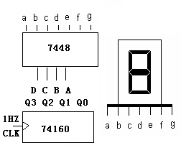
图4.4
- 用1片74LS160和1片74LS00采用复位法(反馈清零法)构成一个模7计数器。模7计数器可以显示稳定的0~6这7个稳定的状态。画出逻辑电路连线图，用试验箱左下方的1HZ连续脉冲或者接单次脉冲源做计数时钟，将输出连接到七段显示器上，观测并记录数码管显示的字型。注意：每个芯片的电源和地都要连接。实验箱上七段显示器的电源要连接。就是实验箱右上方的两个红色小孔要连接起来。可以先测试74LS00芯片看看它是否是好的（用3根导线连接输入和输出进行测试，输入引脚连接K0,K1开关，输出送到观察输入和输出之间是否有与非的逻辑关系）。

- 用1片74LS160和1片74LS00采用置位法(反馈置数法)构一个模7计数器。画出逻辑电路连线图，用试验箱左下方的1HZ连续脉冲或者接单次脉冲源做计数时钟，将输出连接到七段显示器上，观测并记录数码管显示的字型。注意：每个芯片的电源和地都要连接。实验箱上七段显示器的电源要连接。就是实验箱右上方的两个红色小孔要连接起来。可以先测试74LS00芯片看看它是否是好的（用3根导线连接输入和输出进行测试，参看第一次实验）。

- 用2片74LS160和1片74LS00构成一个模24计数器。2片74LS160的Qd，Qc，Qb，Qa分别接两个数码管的D,C,B,A。画出逻辑电路连线图。用单脉冲做计数时钟，将输出分别连接到两个七段显示器上，检验接线是否正确，观测并记录两个数码管的数字变化。注意：每个芯片的电源和地都要连接。实验箱上七段显示器的电源要连接。就是实验箱右上方的两个红色小孔要连接起来。可以先测试74LS00芯片看看它是否是好的（用3根导线连接输入和输出进行测试，参看第一次实验）。

六、实验报告
１、画出实验线路图，记录、整理实验现象及实验所得的有关波形。对实验结果进行分析。
２、比较74LS160和74LS161的不同。总结使用集成计数器芯片的体会。

